Grupa 5-6 latki
Temat tygodnia:– ,,Moja miejscowość, mój region” - 6.05.2020r.
Temat dnia: ,,Miejsce które znam”

1. Karta pracy, cz. 4, s. 21
https://flipbooki.mac.pl/przedszkole/druk/npoia-bbplus-kp-4.pdf
Dzieci rysują po śladach. Określają, który rysunek kojarzy się z ich otoczeniem. • Rozmowa na temat miejsc w swojej miejscowości, które należy odwiedzić.

2. Poznajemy miasto Gościno
Miasto w północno-zachodniej Polsce, położone w województwie zachodniopomorskim, w powiecie kołobrzeskim, nad strugą Gościnką.

https://pl.wikipedia.org/wiki/Go%C5%9Bcino#/media/Plik:Goscino-180715-2.jpg

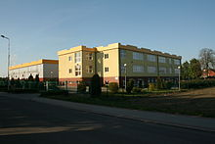
Gimnazjum w Gościnie
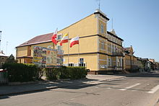
Urząd Miejski i Biblioteka w Gościnie

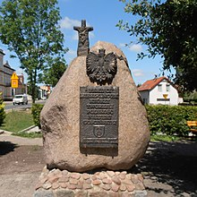
Głaz narzutowy poświęcony „Pamięci mieszkańcom którzy tworzyli polskość ziemi gościńskiej

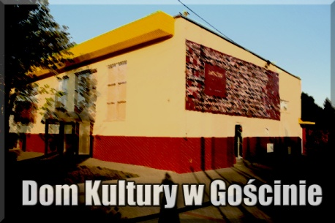
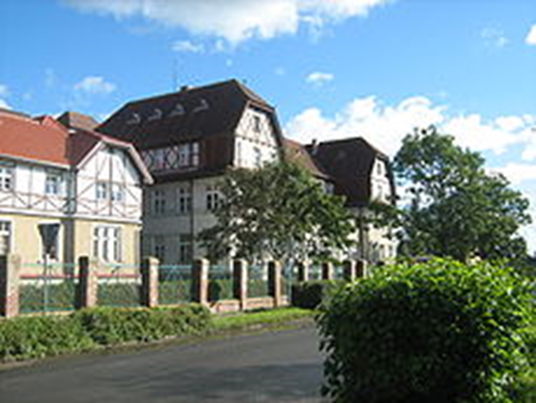
Dom Opieki Społecznej

3. Zabytki
Kościół parafialny pw. Świętego Andrzeja Boboli w Gościnie pochodzący z 1865 roku kościół neoromański, zbudowany z kamienia polnego, poświęcony 1945.
Kościół jest obiektem zakwalifikowanym do wpisu do rejestru zabytków.
W kościele znajduje się chrzcielnica kamienna w kształcie kielicha, wykuta z jednego głazu wapienia gotlandzkiego, z przełomu XII i XIII wieku. Jest to jeden z nielicznych zabytków sakralnych tego typu na Pomorzu Zachodnim.

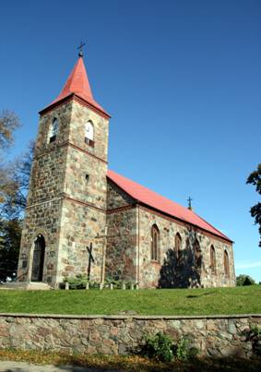

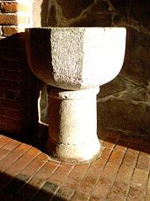
Chrzcielnica z przełomu XII/XIII wieku w kościele

4. Park przy kościele parafialnym pw. Św. Andrzeja Boboli w Gościnie
W parku znajduje się głaz 2-metrowej długości wyrastający z ziemi na wysokość do 1 metra. Przed II wojną światową Niemcy nazywali go „Katrinenstein”, co daje się przetłumaczyć jako „Kamień Katarzyny”. Głaz związany jest z legendą Katarzyny von Grabs, córki rycerza z okolicznego grodu.

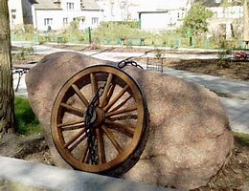

5. Słuchanie legendy
Najbardziej znaną legendą związaną z okolicą jest podanie związane z ,,Kamieniem Katarzyny” (Katrinenstein).
Katarzyna von Grabs była córką rycerza, którego zamek wznosił się między Mołtowem a Gościnem na wzgórzu nad Gościnką. Miała także brata, człowieka wesołego i żądnego uciech. Sama natomiast była pod przemożnym wpływem Kościoła, a po założeniu w Gościnie parafii zapragnęła zrobić dla niego coś wyjątkowego. Wszystko jednak wskazywało, że braciszek - a przy okazji dziedzic włości rodowych - nie za bardzo będzie się chciał się podzielić dobrami.
Katarzyna zrobiła wtedy coś strasznego - skrytobójczo otruła brata. Czyn ten jednak wyszedł szybko na jaw, a sprawczyni została osądzona i skazana na śmierć przez tradycyjne łamanie kołem. Rodzice jednak wystąpili o nadzwyczajny akt łaski do samego papieża. Ten uznał, że u podstaw tego czynu stało dobro Kościoła i zmienił karę śmierci na ciężką pokutę - musiała m.in. odbyć pieszą pielgrzymkę do Grobu Chrystusa w Ziemi Świętej, a idąc, każdego dnia o określonej porze ma pełznąć na kolanach z kołem zawieszonym na ramieniu.
Po wykonaniu pokuty, po latach Katarzyna wróciła do domu i poświęciła się działalności charytatywnej i z czasem zaczęto ją nazywać "świętą". Miejsce jej spoczynku ma upamiętniać ten wielki kamień.
6. Rozmawia z dziećmi na temat legendy
– Rodzic wyjaśnia niezrozumiałe pojęcia i zwroty.
− Dzieci wypowiadają się na temat treści utworu.

7. Śpiewanie piosenki (zwrotka I i II , refren ),,Najpiękniejsze miejsce świata” (sł. i muz. Krystyna Gowik).
https://www.youtube.com/watch?v=31iMeePXKM8

8. Karta pracy, cz. 4, s. 22
https://flipbooki.mac.pl/przedszkole/druk/npoia-bbplus-kp-4.pdf
Kolorowanie ramki zdjęcia przypominającego miejscowość dziecka.
Kolorowanie rysunku.

